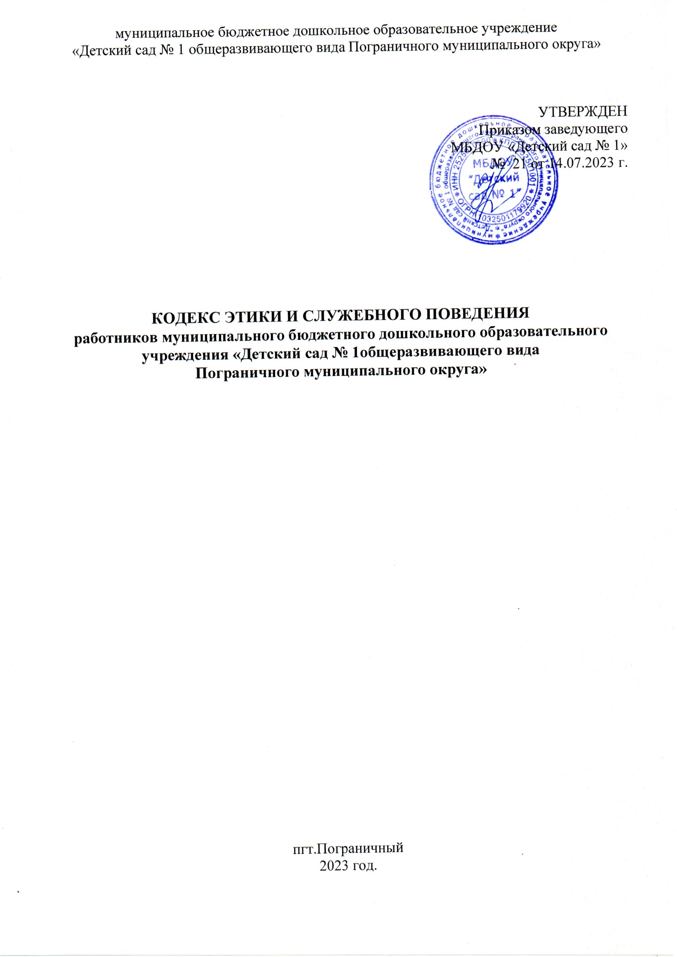

I. Общие положения

1. Кодекс этики и служебного поведения работников муниципального бюджетного дошкольного образовательного учреждения «Детский сад №1общеразвивающего вида Пограничного муниципального округа»(далее - Учреждение) разработан на основании положений [Конституции](consultantplus://offline/ref=9D26770CED2F160B4740343F132380ABB548911BB549CEE12D3B06p912H) Российской Федерации, федерального закона от 25 декабря 2008 г. [№ 273-ФЗ](consultantplus://offline/ref=9D26770CED2F160B4740343F132380ABB5499F1BBA1A99E37C6E08974AA5E6D70A9281FEpA1CH) «О противодействии коррупции», а также основан на общепризнанных нравственных принципах и нормах российского общества и государства.

2. Кодекс представляет собой свод общих принципов профессиональной служебной этики и основных правил служебного поведения, которым рекомендуется руководствоваться работникам Учреждения независимо   
от замещаемой ими должности.

3. Работнику Учреждения рекомендуется ознакомиться с положениями Кодекса и соблюдать их в процессе своей служебной деятельности.

4. Целью Кодекса являются установление этических норм и правил служебного поведения работников для достойного выполнения   
ими своей профессиональной деятельности.

5. Кодекс призван повысить эффективность выполнения работниками своих обязанностей.

6. Кодекс служит основой для формирования взаимоотношений в Учреждении, основанных на нормах морали, а также выступает как институт общественного сознания и нравственности работников, их самоконтроля.

II. Основные принципы и правила служебного поведения

работников

2.1.. Работники призваны:

* исполнять должностные обязанности добросовестно и на высоком профессиональном уровне в целях обеспечения эффективной работы Учреждения;
* осуществлять свою деятельность в пределах полномочий;
* не оказывать предпочтения каким-либо профессиональным или социальным группам и организациям, быть независимыми от влияния отдельных граждан, профессиональных или социальных групп и организаций;
* исключать действия, связанные с влиянием каких-либо личных, имущественных (финансовых) и иных интересов, препятствующих добросовестному исполнению должностных обязанностей;
* соблюдать беспристрастность, исключающую возможность влияния   
  на их служебную деятельность решений политических партий, иных общественных объединений;
* соблюдать нормы служебной, профессиональной этики и правил делового поведения;
* проявлять терпимость и уважение к обычаям и традициям народов России и других государств, учитывать культурные и иные особенности различных этнических, социальных групп и конфессий, способствовать межнациональному и межконфессиональному согласию;
* воздерживаться от поведения, которое могло бы вызвать сомнение   
  в добросовестном исполнении ими должностных обязанностей, а также избегать конфликтных ситуаций, способных нанести ущерб его репутации или авторитету Учреждения;
* принимать предусмотренные законодательством Российской Федерации меры по недопущению возникновения конфликта интересов и урегулированию возникших случаев конфликта интересов;
* не использовать служебное положение для оказания влияния   
  на деятельность государственных органов, органов местного самоуправления, организаций, должностных лиц, гражданских служащих и граждан при решении вопросов личного характера;
* соблюдать установленные в Учреждении правила предоставления служебной информации;
* постоянно стремиться к обеспечению как можно более эффективного распоряжения ресурсами, находящимися в сфере их ответственности.

III. Рекомендуемые этические правила служебного поведения

работников

3.1.. В служебном поведении работникам рекомендуется исходить из того, что своей деятельностью они не могут причинить вред правам, законным интересам Учреждения и других его работников.

3.2.. В служебном поведении работник воздерживается от:

а) любого вида высказываний и действий дискриминационного характера по признакам пола, возраста, расы, национальности, языка, гражданства, социального, имущественного или семейного положения, политических или религиозных предпочтений;

б) грубости, проявлений пренебрежительного тона, заносчивости, предвзятых замечаний, предъявления неправомерных, незаслуженных обвинений;

в) угроз, оскорбительных выражений или реплик, действий, препятствующих нормальному общению или провоцирующих противоправное поведение;

г) курения вне отведенных для этого мест.

3.3.. Работники призваны способствовать своим служебным поведением установлению в коллективе деловых взаимоотношений   
и конструктивного сотрудничества друг с другом. Работникам рекомендуется быть вежливыми, доброжелательными, корректными, внимательными и проявлять терпимость в общении с гражданами и коллегами.

3.4.. Внешний вид работника при исполнении им должностных обязанностей (особенно при проведении занятий) в зависимости от условий работы и формата мероприятия должен способствовать уважительному отношению граждан к Учреждению, соответствовать общепринятому деловому стилю, который отличают официальность, сдержанность, традиционность, аккуратность.

IV. Ответственность за нарушение положений Кодекса

4.1.Нарушение работником положений настоящего Кодекса подлежит моральному осуждению коллектива Учреждения, а при нарушении требований законодательства Российской Федерации – влечет привлечение к установленному виду юридической ответственности.